Нов български университет
 Бакалавърски факултет
Департамент „Информатика”
Програма „Информатика”
Специалност „Информатика”

Курсов проект

Курс CSCB576 Самостоятелна работа по мрежово програмиране

Преподавател:

Гл. Ас. Инж. Аделина Алексиева - Петрова

Изготвил:

Ивана Николаева Танова F43472

Съдържание:

- Изисквания

- Описание на проекта

- Реализация

- Конфигурация и стартиране

- Изисквания
Приложението да бъде реализирано като многонишково (multu-threads).
Приложението да има подходящ графичен интерфейс – не е web базирано приложение.
Входните данни се четат от външни файлове.
Да се позволява отдалечено администриране (през Java sockets или RMI ), като администрирането да става през графичен интерфейс и да позволява най-малкото:
Проверка на параметрите на състоянието на отдалеченото приложение;
Задаване на пауза на работата на отдалеченото приложение;
Продължаване на работа след паузата;
Спиране на отдалеченото приложение.
Приложението да се документира в обем от 5 -8 стр.

2.Описание на проекта

2.1 Задание
1. Организация на помощ: Даден потребител прави запитване по даден проблем. Избират се 2-ма подходящи клиенти, на които да се изпрати електронно писмо с описание на проекта. Те отговарят на проблема чрез писмо.

2.2 Проекта включва следните приложения:
- Сървър за изпращане на електронни писма със запитвания до зададени получатели по определена тема.
- Приложение конфигуратор на сървъра
- може да стартира, паузира и спира сървъра
- Приложение клиент:
Позволява изпращане на запитване до сървъра по определна тема.
- Реализация:
Приложението е реализирано чрез Remote method invocation Java API механизма за отдалечено извикване на методи.
  - Приложение – Сървър
- Име на Eclipse проекта AskServer
- Главен клас - tanovai.main.ServerStarter
Главния клас имплеметира интерфейса за отдалеченото извикване посредством RMI. При стартирането си той се регистрира в RMI регистъра като по този начин позволява методите от интерфейса да бъдат извиквани отдалечено.
- IServerAdminRMI – интерфейс за отдалечено извикване на методи
Сървъра използва проект – библиотека rmi-base. Този проект създава java security полица даваща права на потребителя да изпълнява отдалеченото извикване на методите от интерфейса. Също така сетва необходимите java property :java.rmi.server.codebase, java.security.policy.
При стартирането си приложението сървър прочита конфигурацията си от конфигурационен файл Resources/config.txt в xml формат . Конфигурацията включва :
Име на тема и списък с адреси на електронни пощи към темата.
Със стартирането на приложението обработката на заявки на клиентите не е започнала. Необходимо е съръвъра да се стартира от приложението конфигуратор.
  - Приложение – Конфигуратор
- Име на Eclipse проекта ServerConfiguratorUI
- Главен клас - configurator.ui.ConfiguratorUI
За логване в администраторския панел потребител: admin парола admin
Притежава интерфейс с бутони Start, Pause, Stop съответно за стартиране, пауза, спиране на сървъра посредством RMI.

Това е приложението клиент на RMI стъба регистриран от configurator.ui.ConfiguratorUI
Прави отдалечено запитване дали сървъра е стартиран. Ако сървъра е готов да приема запитвания таск бара до бутон Start минава в прогресиращо състояние. Така разбираме че сървъра вече е стартиран. Ако сървъра е паузиран съответно таск бара до бутон Pause трябва да се активира и тн. Настоящата реализация няма други работещи възможности за отдалечена конфигурация.

  - Приложение – клиент

- Име на Eclipse проект AskServerClient
- Главен клас - tanova.ask.client.UIClient

Посредством потребителски интерфейс може да се зададе въпрос по конкретна тема и да се изпрати запитването до сървъра.
Следва сървъра да изпрати запитването по определената тема на адресите конфигурирани да получават поща със запитваният.

- Конфигурация и стартиране
  - Конфигурация
Задаване теми и адреси на електронни пощи
Във файла AskServer2\Resources\config.txt се задават тема и адреси в следният формат
<ASK>
<VERSION>1</VERSION>
<THEMES>
<THEME>Biology
<EMAIL>tanovait@gmail.com</EMAIL>
<EMAIL>tanovait@gmail.com</EMAIL>
<EMAIL>tanovait@gmail.com</EMAIL>
</THEME>
</ASK>

В класа tanovai.server.Constants променете информацията за адрес от който да се изпраща електронната поща:

String EMAIL_HOST ="smtp.gmail.com";
String EMAIL_ACCOUNT = "dfdsf@gmail.com";
String EMAIL_PASSWORD = "pass";

  - Стартиране
- Стартирайте RMI регистъра от start.bat или със командата
start rmiregistry изпълнена от java/bin директорията

- Стартирайте проект AskServer
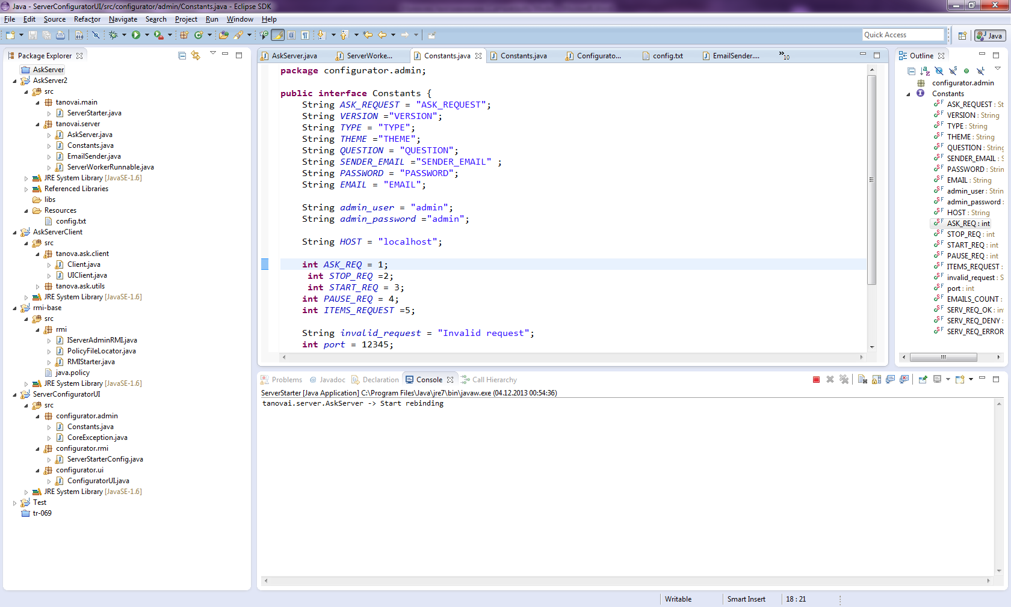
- Фиг: стартиране проект стъпка 2
- Стартирайте ServerConfiguratorUI
Напишете потребител admin парола admin

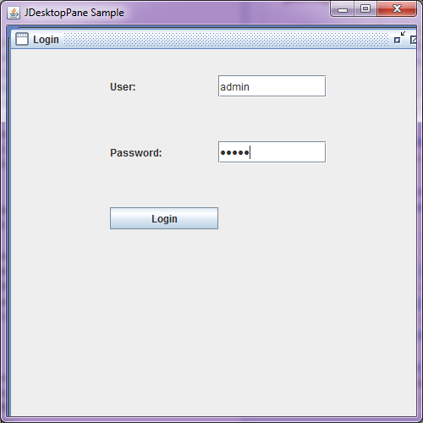
Фиг стартиране проект стъпка 3
- Натиснете бутон Start
Сървъра е стартиран
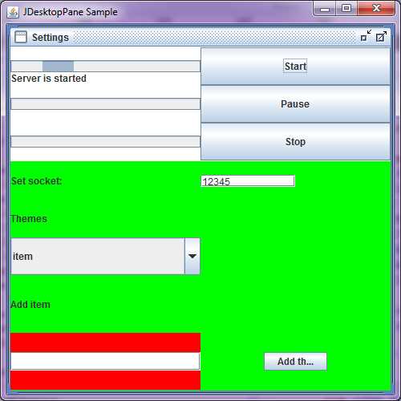
Фиг стартиране проетк стпка 4

- Стартирайте AskServerClient
Напишете запитване и го изпратете до сървъра. Резултат: Сървъра изпраща електронно писмо относно запитването.
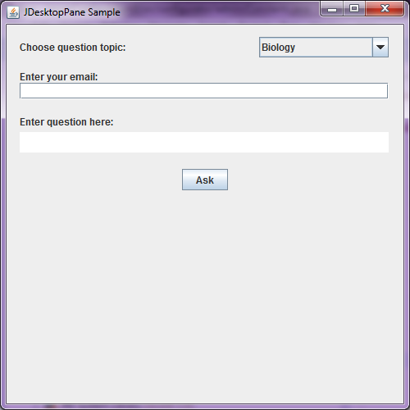
Фиг стартиране приложение стъпка 5

При натискане бутон Pause – Сървъра обработва последно запитване и след това не обработва повече запитвания. В конзолата на сървъра се изписва Server is paused.
При натискане на бутон Stop сървъра обработва последно запитване и спира работа. Изписва се Server stopped.

